|  |  |
| --- | --- |
|  | **İZMİR BAKIRÇAY ÜNİVERSİTESİ**  **MÜHENDİSLİK VE MİMARLIK FAKÜLTESİ**  **BİLGİSAYAR MÜHENDİSLİĞİ BÖLÜMÜ** |

**<Stok Takip Sitesi>**

# ****Sistem Gereksinimleri ve Özellikleri Raporu****

2021-2022 GÜZ

BİL 203 & BİL 209 Dönem Projesi

Sürüm 1.0

*Hazırlayan*

200601072 Halil Erdem ÜNGÖR

210601074 Burak DEMİRTAŞ

İçindekiler

İçindekiler 2

Revizyon Geçmişi 2

1. Giriş 3

1.1 Amaç 3

1.2 Ürün Kapsamı 3

1.3 Kurallar, Tanımlar ve Kısaltmalar 3

1.4 Referanslar 3

1.5 Rapora Genel Bakış 3

2. Genel Tanım 4

2.1 Ürüne Bakış 4

2.2 Ürün İşlevleri 4

2.3 Kullanıcı Sınıfları ve Özellikleri 4

2.4 Çalışma Ortamı 4

2.5 Tasarım ve Uygulama Kısıtlamaları 5

2.6 Kullanıcı Belgeleri 5

2.7 Varsayımlar ve Bağımlılıklar 5

2.8 Riskler 5

3. Harici Arayüz Gereksinimleri 6

3.1 Kullanıcı Arayüzleri 6

3.2 Donanım Arayüzleri 6

3.3 Yazılım Arayüzleri 6

3.4 İletişim Arayüzleri 6

4. Sistem Özellikleri 7

4.1 <Sistem Özelliği 1> 7

4.2 <Sistem Özelliği 2> 7

5. Yazılım 8

6. Sistem Tasarımı 9

6.1 Varlık-İlişki Diyagramı 9

6.2 İlişkisel Cebir İfadeleri 9

6.3 Sınıf Diyagramı 9

6.4 *CRUD* Matrisi 9

6.5 View, Trigger ve Stored Procedure Kullanımı 9

Ek A: SQL İfadeleri 10

Ek B: Ekran Görüntüleri 11

Ek C: To Be Determined List (TBDL) 12

Revizyon Geçmişi

|  |  |  |  |
| --- | --- | --- | --- |
| **Adı** | **Tarihi** | **Değişiklik Nedeni** | **Sürüm** |
| Taslak | 20.11.2021 | Sistem gereksinimleri ve özellikleri raporu şablonunun oluşturulması ve açıklanması | 1.0 |
| Faz 1 | 30.11.2021 | Giriş ve genel tanım kısımlarının doldurulması | 1.1 |
| Faz 2 | 18.12.2021 | 3,4,5,6 ,Ek A ve B’nin tamamlanması | 2.0 |
| Final | 02.02.2022 | Son düzenleme ve eklemeler. | 3.0 |

## Giriş

Bu bölümde önerilen sistem için tanımlayıcı bilgilere yer verilir.

Yapacağımız proje bir mağazanın ürün stoklarını adminler ve perler tarafından görüntülenerek satış ve takibinin yapılması içindir.

### Amaç

Bu raporda gereksinimleri belirtilen ürünü tanımlayın. İlgili faydalar, amaçlar ve hedefler dahil olmak üzere belirtilen yazılımın ve amacının kısa bir tanımını ifade edin.

Geliştiriciler, proje adminler, pazarlama perlleri, kullanıcılar, testçiler ve rapor yazarları gibi raporun amaçlandığı hedef okuyucu türlerini tanımlayın.

Adminler ve perler tarafından ulaşılabilen sitemizde amaç bir mağazanın satış işlemlerini gerçekleştirerek stok bilgilerine ulaşabilmesidir. Stok bilgilerini değerlendirerek ileriye dönük mağaza siparişlerini planlayabilme ve satış yapan perlerin adminler tarafından satış performanslarının değerlendirilebilmesi amaçlanmıştır.

### Ürün Kapsamı

Özellikle bu rapor, tüm sistemin yalnızca bir bölümünü veya tek bir alt sistemini açıklıyorsa, bu rapora söz konusu olan ürünün kapsamını açıklayın.

Yazılımı kurumsal hedeflerle veya iş stratejileriyle ilişkilendirin.

Ayrı bir vizyon ve kapsam belgesi mevcutsa, onu referans edin.

Yapılan satışlar sonrası listelenebilen özellikler ve detaylar sayesinde, adminler tarafından, yapılan satışlarla ilgili yorumlar yapılabilmesi mümkün hale gelmektedir. Yani, adminlerin hangi perin satış sayısının fazla olduğu, hangi ürünün daha çok talep gördüğü ve hangi kategoride yoğunluk olduğunu görebilmektedir. Bu sayede firmaların ileriye dönük iyi bir iş strateji geliştirebilmesi mümkün hale gelmektedir.

### Kurallar, Tanımlar ve Kısaltmalar

Özel önemi olan yazı tipleri veya vurgulama gibi bu raporu yazarken izlenen standartları veya tipografik kuralları açıklayın. Örneğin, daha yüksek seviyeli gereksinimler için önceliklerin ayrıntılı gereksinimler tarafından miras alınıp alınmadığını veya her gereksinim ifadesinin kendi önceliğine sahip olup olmayacağını belirtin.

Raporu anlamaya yardımcı olacak ve alana özel terim ve kavramın tanımlarını verin ve rapor içinde kullanılan kısaltmaları alfabetik olarak listeleyin.

Yönetici -> admin

Personel -> per

### Referanslar

Bu raporun atıfta bulunduğu diğer belgeleri veya web adreslerini listeleyin. Bunlar, kullanıcı arayüzü stil kılavuzlarını, sözleşmeleri, standartları, sistem gereksinimleri spesifikasyonlarını, kullanım senaryosu belgelerini veya bir vizyon ve kapsam belgesini içerebilir. Okuyucunun başlık, yazar, sürüm numarası, tarih ve kaynak veya konum dahil olmak üzere her referansın bir kopyasına erişebilmesi için yeterli bilgiyi sağlayın.

Bu rapor şablonu için, “IEEE Std 830-1998: IEEE Recommended Practice for Software Requirements Specifications” belgesi referans alınmıştır.

### Rapora Genel Bakış

Bu raporun geri kalanının neler içerdiğini ve nasıl bir bölüm düzeninde olduğunu açıklayın. Raporu okumak için genel bakış bölümlerinden (ikinci bölümden) başlayarak ve her bir okuyucu tipine en uygun bölümlerden geçerek bir sıra önerin.

* Yönetici
  + - * 2.bölümü okuyarak başlayabilir
* Personel
  + - * 2.2 kısmından başlayarak okumalıdır.

## Genel Tanım

Sistemin içeriğini kısaca tanıtın.

Kullanım senaryolarını ve sistem işlemlerini oluşturun. Bunlar paydaşları belirlemenize yardımcı olacaktır. Paydaşların sistemdeki rolleri nelerdir? Onları listeleyin. Data flow, use case, activity, sequence gibi UML diyagramları çizilebilir.

Bu raporda yer alan sistem tasarımı tarafından desteklenen işlevselliğin anlaşılmasına yardımcı olacaksa, bu bölümde projenin arka planını tartışabilirsiniz.

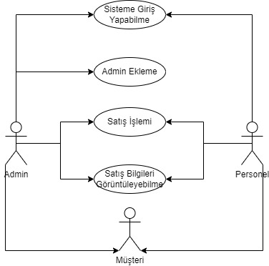

### Ürüne Bakış

Bu raporda belirtilen ürünün bağlamını ve menşeini tanımlayın. Örneğin, bu ürünün bir ürün ailesinin devam üyesi mi, belirli mevcut sistemlerin yedeği mi yoksa yeni, bağımsız bir ürün mü olduğunu belirtin.

Rapor daha büyük bir sistemin bir bileşenini tanımlıyorsa, daha büyük sistemin gereksinimlerini bu yazılımın işlevselliği ile ilişkilendirin ve ikisi arasındaki arayüzleri tanımlayın. Genel sistemin ana bileşenlerini, alt sistem ara bağlantılarını ve harici arabirimleri gösteren basit bir blok diyagram ya da diyagramlar yardımcı olabilir.

Yapılacak olan ürün bağımsız bir üründür.

### Ürün İşlevleri

Ürünün gerçekleştirmesi gereken veya kullanıcının gerçekleştirmesine izin vermesi gereken ana işlevleri özetleyin. Ayrıntılar Bölüm 4'te verilecektir, bu nedenle burada yalnızca yüksek düzeyde bir özet (madde işareti listesi gibi) gereklidir. İşlevleri, raporun herhangi bir okuyucusu için anlaşılır kılmak için metinsel ya da grafiksel gösterimleri kullanarak düzenleyebilirsiniz. Bir üst düzey data flow diyagramı veya object class diyagramı gibi, ilgili gereksinimlerin ana gruplarının ve bunların nasıl ilişkili olduğunun bir resmi genellikle etkili olabilir. Söz konusu diyagramlar ürünün tasarımını göstermez, sadece işlevler arasındaki mantıksal ilişkiyi ifade eder.

* Per satış işlemlerinin gerçekleştirebilmektedir.
* Per yapılan satış işlemlerini güncelleyebilir veya silebilir.
* Per ve adminler satış işlemlerini listeleyebilir.
* Adminlerr admin paneline admin ekleyebilir.

### Kullanıcı Sınıfları ve Özellikleri

Bu ürünü kullanacağını tahmin ettiğiniz çeşitli kullanıcı sınıflarını tanımlayın. Kullanıcı sınıfları, kullanım sıklığına, kullanılan ürün işlevlerinin alt kümesine, teknik uzmanlığa, güvenlik veya ayrıcalık seviyelerine, eğitim düzeyine veya deneyime göre farklılaştırılabilir. Her kullanıcı sınıfının ilgili özelliklerini tanımlayın. Belirli gereksinimler yalnızca belirli kullanıcı sınıflarıyla ilgili olabilir. Bu ürün için en önemli kullanıcı sınıflarını, tatmin edilmesi daha az önemli olanlardan ayırt edin.

Çeşitli ürün satışları gerçekleştiren esnaf ve kobiler hedef alınmıştır. Bu ve bunun gibi mağazalarda adminler ve perler kullanabilir.

### Çalışma Ortamı

Donanım platformu, işletim sistemi ve sürümleri ve uyum içinde bir arada var olması gereken diğer yazılım bileşenleri veya uygulamaları dahil olmak üzere yazılımın çalışacağı ortamı tanımlayın.

Donanım platformu web ve mobil için geliştirilmiştir, tüm işletim sistemi ve sürümleri ile uyum içindedir. Bir arada olması gereken diğer yazılım bileşeni veya uygulama gerekmemektedir.

### Tasarım ve Uygulama Kısıtlamaları

Geliştiricilerin kullanabileceği seçenekleri sınırlayacak öğeleri veya sorunları tanımlayın. Bunlar şunları içerebilir: kurumsal veya düzenleyici politikalar; donanım sınırlamaları (zamanlama gereksinimleri, birincil ve ikincil bellek gereksinimleri); diğer uygulamalara arayüzler; kullanılacak belirli teknolojiler, araçlar ve veri tabanları; yedekleme ve kurtarma kısıtları; paralel işlemler; dil gereksinimleri; iletişim protokolleri; Güvenlik Hususları; tasarım sözleşmeleri veya programlama standartları (örneğin, müşterinin kuruluşu teslim edilen yazılımın bakımından sorumlu olacaksa).

Yazılımda veritabanına önceden eklenen ve daha sonra adminler tarfından hem değiştirilebilen hem de yeni admin eklenebilen bir panel mevcuttur. Adminler sisteme kullanıcı adı ve şifre ile girme zorunlulukları vardır.

### Kullanıcı Belgeleri

Yazılımla birlikte teslim edilecek kullanıcı belgeleri bileşenlerini (kullanım kılavuzları, çevrimiçi yardım ve öğreticiler gibi) listeleyin. Bilinen tüm kullanıcı belgeleri teslim biçimlerini veya standartlarını tanımlayın.

Sadece hosting’e gömülecek yazılım teslim edilecektir.

### Varsayımlar ve Bağımlılıklar

Raporda belirtilen gereksinimleri etkileyebilecek varsayılan etkenleri (bilinen gerçeklerin aksine) listeleyin. Bunlar, kullanmayı planladığınız üçüncü şahıs veya ticari bileşenleri, geliştirme veya işletim ortamıyla ilgili sorunları veya kısıtlamaları içerebilir. Bu varsayımların yanlış olması, paylaşılmaması veya değişmesi durumunda proje etkilenebilir. Ayrıca, başka bir projeden yeniden kullanmayı düşündüğünüz yazılım bileşenleri gibi, başka bir yerde (örneğin, vizyon ve kapsam belgesinde veya proje planında) belgelenmemişlerse, projenin dış etkenlere olan bağımlılıklarını da belirleyin.

Yazılım güncel her türlü web tarayıcılarıyla(telefon tarayıcıları dahil) sorunsuz bir şekilde çalışacaktır. Herhangi bir tarayıcıda yazılımın hazır olmasından sonra ki güncellemelerden etkilenebilir.

### Riskler

*Sistem tasarımı ve önerilen stratejilerle ilgili tüm riskleri tanımlayın.*

Olası internet kesintileri durumunda satış işlemleri eklenemeyeceğinden dolayı sonradan ekleme kısmında kargaşa olabilir.

## Harici Arayüz Gereksinimleri

### Kullanıcı Arayüzleri

Yazılım ürünü ve kullanıcılar arasındaki her bir arabirimin mantıksal özelliklerini tanımlayın. Bu, örnek ekran görüntüleri, herhangi bir GUI standartları veya izlenecek ürün ailesi stil kılavuzları, ekran düzeni kısıtlamaları, her ekranda görünecek standart düğmeler ve işlevler (örn. yardım), klavye kısayolları, hata mesajı görüntüleme standartları ve yakın zamanda. Kullanıcı arabiriminin gerekli olduğu yazılım bileşenlerini tanımlayın. Kullanıcı arayüzü tasarımının detayları ayrı bir kullanıcı arayüzü spesifikasyonunda belgelenmelidir.

*Kullanıcılar ekranlarında ürünleri güncelleyebilmek için güncelle butonu , silebilmek için silme butonu ve diğer işlevleri gerçekleştirebilmek için gerekli olan butonlara erişebilirler. Yeni kategori butonu ürün ve satış ekleyebilmek için bulunmaktadır.*

*Her ekranda login olmuş aktif kullanıcı gözükecektir , her ekranda login olan kullanıcılar için çıkış seçeneği bulunucaktır. Ayrıca kullanıcılar için yardım ve ayarlar butonlarıda her ekranda gözükecektir.*

### Donanım Arayüzleri

Yazılım ürünü ile sistemin donanım bileşenleri arasındaki her arabirimin mantıksal ve fiziksel özelliklerini tanımlayın. Bu, desteklenen cihaz türlerini, verinin yapısını ve yazılım ile donanım arasındaki kontrol etkileşimlerini ve kullanılacak iletişim protokollerini içerebilir.

*Kullanıcılar internete erişebildiği sürece mobilden yada webden kolaylıkla stok takip sistemine ulaşabilirler. Stok durumu az olan ürünler hakkında bilgilendirme amaçlı smslerini alıcaklardır. Ay sonu stok durumu içinse printer’dan çıktı alabilirler.*

### Yazılım Arayüzleri

Veritabanları, işletim sistemleri, araçlar, kitaplıklar ve entegre ticari bileşenler dahil olmak üzere bu ürün ile diğer belirli yazılım bileşenleri (ad ve sürüm) arasındaki bağlantıları açıklayın. Sisteme giren ve çıkan veri öğelerini veya mesajları tanımlayın ve her birinin amacını açıklayın. İhtiyaç duyulan hizmetleri ve iletişimin doğasını açıklayın. Ayrıntılı uygulama programlama arabirimi protokollerini açıklayan belgelere bakın. Yazılım bileşenleri arasında paylaşılacak verileri belirleyin. Veri paylaşım mekanizmasının belirli bir şekilde uygulanması gerekiyorsa (örneğin, çok görevli bir işletim sisteminde global bir veri alanının kullanılması), bunu bir uygulama kısıtlaması olarak belirtin.,

Kullanıcıların sistem girişi mevcut authentication sistemiyle entegre çalışacaktır.

Veri tabanının bağlantısı mevcut veritabanı bağlantı katmanlarını kullanarak yapacaktır. Bu katman MVC viewleri üzerinden gerçekleşecektir.

### İletişim Arayüzleri

E-posta, web tarayıcısı, ağ sunucusu iletişim protokolleri, elektronik formlar vb. dahil olmak üzere bu ürünün gerektirdiği tüm iletişim işlevleriyle ilgili gereksinimleri açıklayın. İlgili mesaj formatını tanımlayın. FTP veya HTTP gibi kullanılacak tüm iletişim standartlarını tanımlayın. Tüm iletişim güvenliği veya şifreleme sorunlarını, veri aktarım hızlarını ve senkronizasyon mekanizmalarını belirtin.

Stok takip sistemimizde http kullanılacaktır. Stok raporlarını adminlere sms ile bilgilendirilirken smpp kullanılacaktır.

## Sistem Özellikleri

Bu şablon, ürün tarafından sağlanan başlıca hizmetler olan sistem özelliklerine göre ürün için işlevsel gereksinimlerin organize edilmesini gösterir. Bu bölümü, ürününüz için en mantıklı olanı, kullanım durumu, çalışma modu, kullanıcı sınıfı, nesne sınıfı, işlevsel hiyerarşi veya bunların kombinasyonlarına göre düzenlemeyi tercih edebilirsiniz.

### <Güncelleme ve Silme Özelliği >

Gerçekten “Sistem Özelliği 1” demeyin. Özellik adını birkaç kelimeyle belirtin.

Perler ve adminler kategori ve satışları günceller ve siler.

#### Tanım ve Öncelik

Özelliğin kısa bir tanımını yapın ve Yüksek, Orta veya Düşük öncelikli olup olmadığını belirtin. Ayrıca fayda, ceza, maliyet ve risk gibi belirli öncelikli bileşen derecelendirmelerini de dahil edebilirsiniz (her biri en düşük 1 ile en yüksek 9 arasında göreceli bir ölçekte derecelendirilmiştir).

Önceliği yüksek ve sistemin temel fonksiyonlarıdır.Ürünleri kategorileri ve satışları güncelleyebilir ve silebilr.

#### Uyaran/Yanıt Dizileri

Bu özellik için tanımlanan davranışı uyaran kullanıcı eylemlerinin ve sistem yanıtlarının sırasını listeleyin. Bunlar, kullanım durumları ile ilişkili diyalog öğelerine karşılık gelir.

Personelden gelen taleplare onay veye red olarak cevap verir.

#### İşlevsel Gereklilikler

Bu özellikle ilişkili ayrıntılı işlevsel gereksinimleri maddeleyin. Bunlar, kullanıcının özellik tarafından sağlanan hizmetleri yerine getirmesi veya kullanım senaryosunu yürütmesi için mevcut olması gereken yazılım yetenekleridir. Ürünün beklenen hata koşullarına veya geçersiz girdilere nasıl yanıt vermesi gerektiğini dahil edin. Gereksinimler özlü, eksiksiz, açık, doğrulanabilir ve gerekli olmalıdır. Gerekli bilgilerin henüz mevcut olmadığını belirtmek için “TBD”yi (to-be-determined) kullanın. Her gereksinim, bir sıra numarası veya bir tür anlamlı etiketle (REQ-1, REQ-2, …) benzersiz bir şekilde tanımlanmalıdır.

Stoklarda ki herhangi bir ürünün azalması durumunda adminlerin sms vasıtasıyla bilgilendirilmesi.(Önceden belirlenen limitin altına düştüğünde)

### <Sistem Özelliği 2 >

Ürün kategori ve satış ekleyebiliriz.

## Yazılım

Yazılım mimarisiyle ilgili ayrıntıları gösterin. n-tier mimari kullanıyor musunuz? Projenizde nasıl tasarladınız? Yazılım mimarisi diyagramı çizebilirsiniz (Tipik bir yazılım sisteminin kullanıcıları, dış sistemleri, veri kaynakları ve hizmetleri ile nasıl etkileşime girebileceğini gösterir.). Veritabanı ile ön uç (front-end) arasındaki bağlantıyı nasıl sağladınız? Yazılım mimariniz hakkında ayrıntılı bilgi verin.

Veritabanı ile ön uç arasındaki bağlantıyı MVC ile sağladık.

## Sistem Tasarımı

### Varlık-İlişki Diyagramı

*Tüm kuralları (tablolar, özellikler, ilişkiler, kardinaliteler, vb.) uygulayarak Varlık İlişki Diyagramını çizin.* 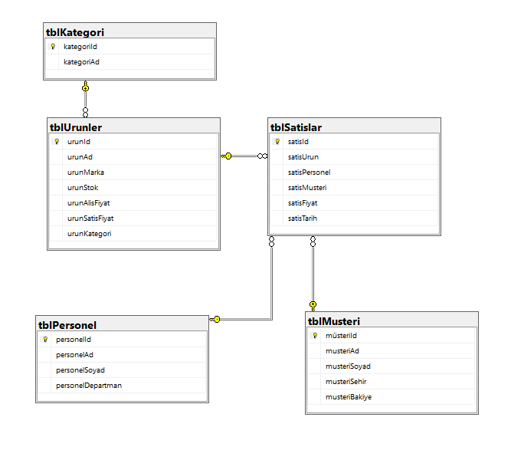

### İlişkisel Cebir İfadeleri

*İlişkisel cebir ifadeleri ve onların SQL cümleleri*

### Sınıf Diyagramı

*UML Class diyagramınızı çizin.*

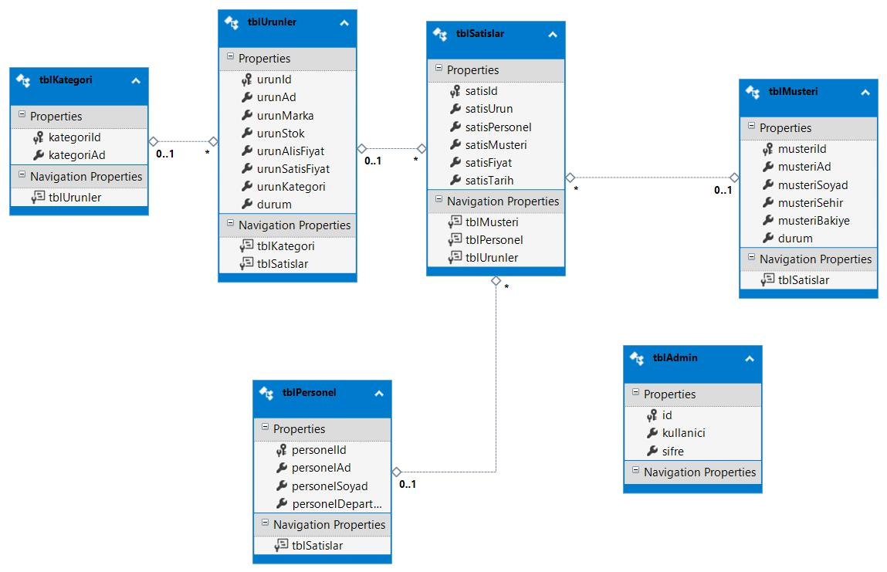

### *CRUD* Matrisi

Aşağıdaki tablodaki gibi tüm ilişkiler için verilerin nasıl korunacağını ve verilere nasıl erişileceğini gösteren CRUD Matrisi (Create, Read, Update, Delete) oluşturun. Tüm CRUD işlemlerini tüm tablolara uyguladınız mı?

|  |  |  |  |  |
| --- | --- | --- | --- | --- |
| **Tablo-Operasyon** | **CREATE** | **READ** | **UPDATE** | **DELETE** |
| tblKategori | X | X | X | X |
| tblUrunler | X | X | X | X |
| tblSatislar | X | X | X | X |
| tblPersonel |  | X | X | X |
| tblMusteri |  | X |  |  |
|  |  |  |  |  |
|  |  |  |  |  |

### View, Trigger ve Stored Procedure Kullanımı

*Kullandığınız view, trigger ve stored procedure kullanımlarını açıklayınız.*

# Ek A: SQL İfadeleri

Tüm SQL ifadelerine yer verin (komut dosyaları oluşturun ve ekleyin, veritabanındaki temel işlemler, view’ler, karmaşık sorgular, stored procedure’ler, trigger’lar)

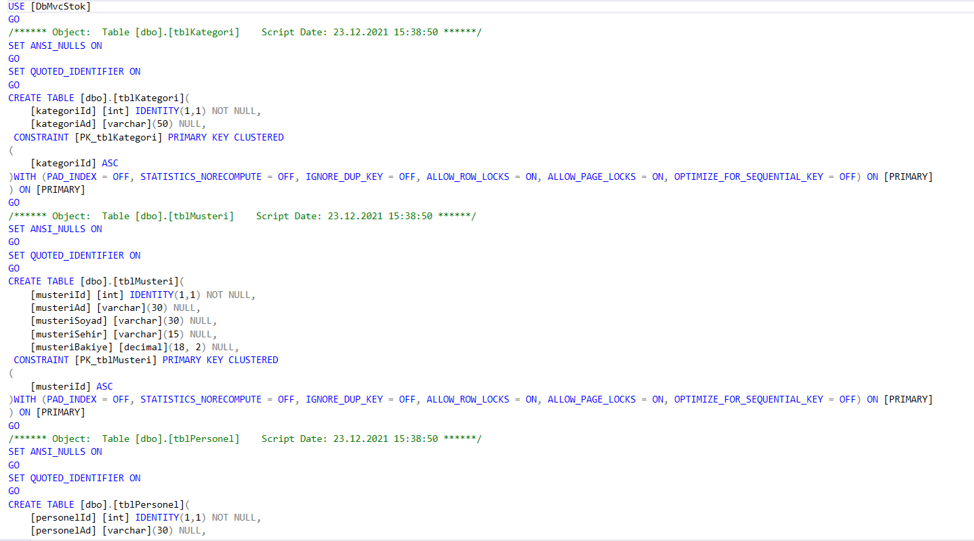

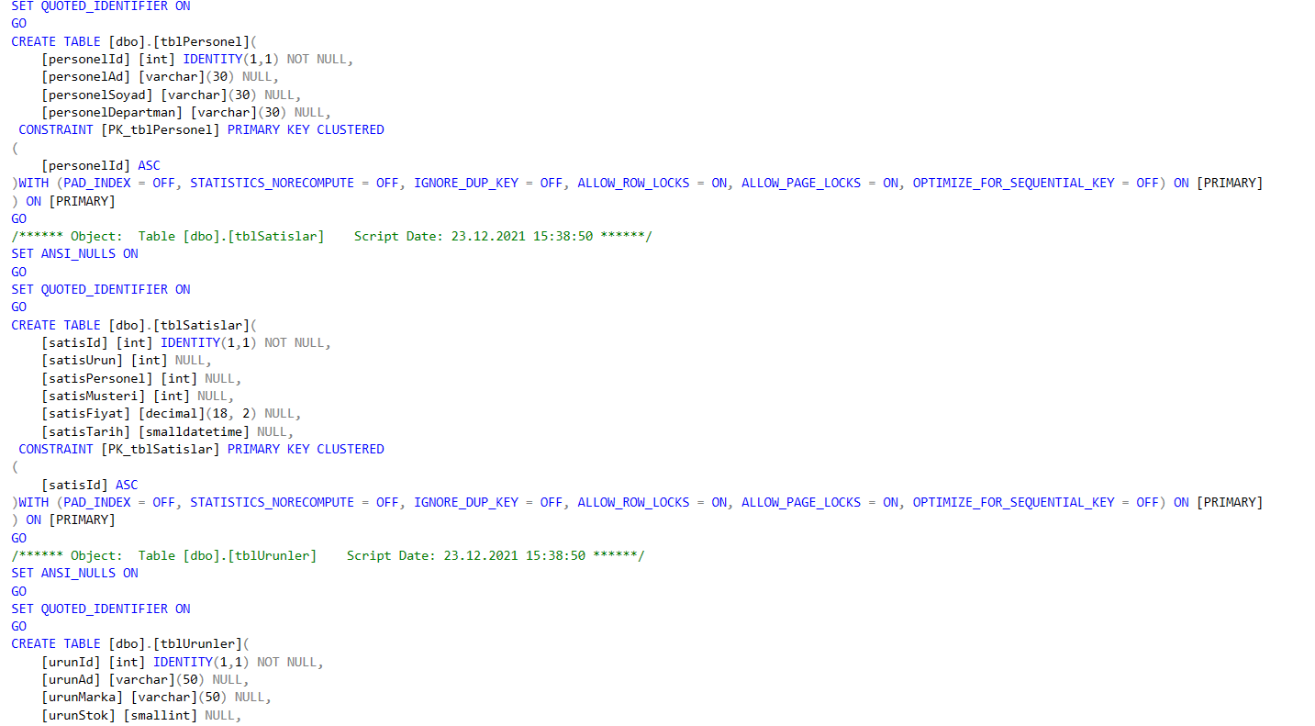

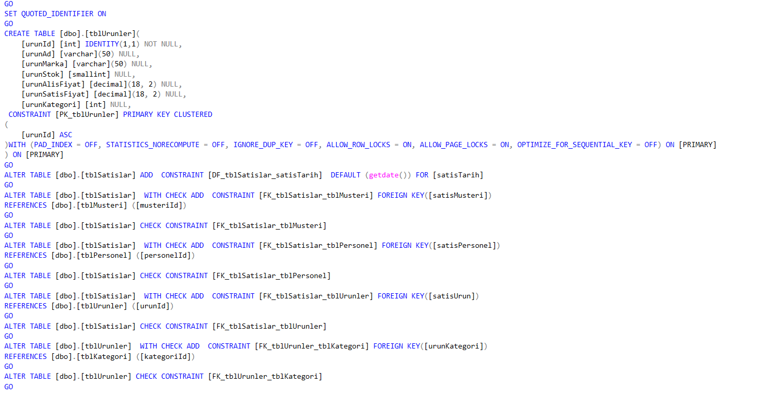

# Ek B: Ekran Görüntüleri

*Ana işlemler için kısa açıklamalı arayüzlerinizin ekran görüntüleri*

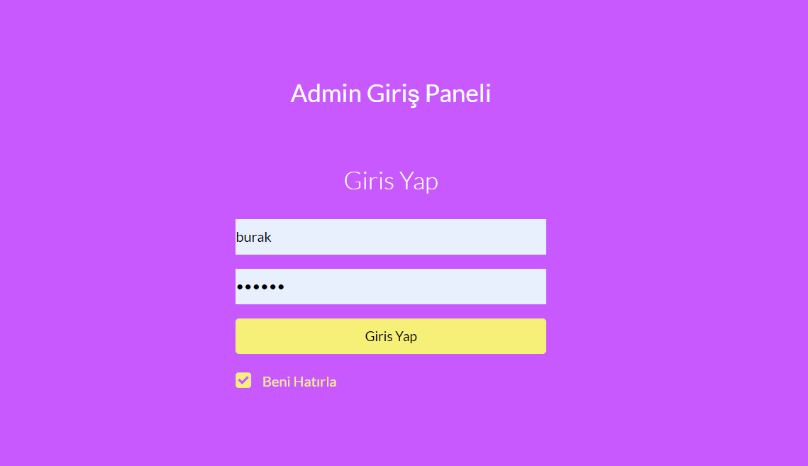

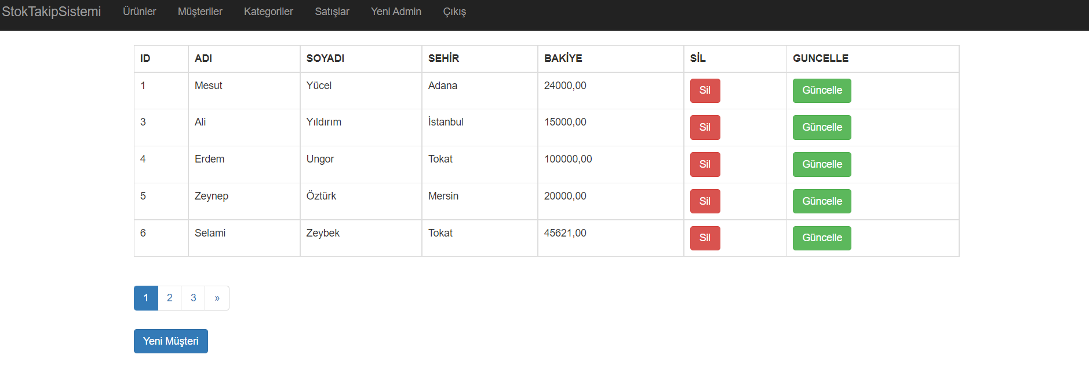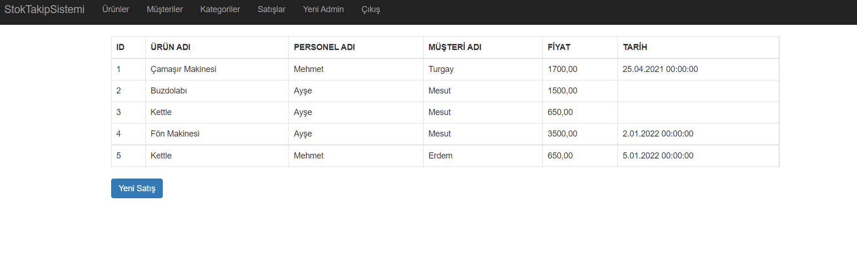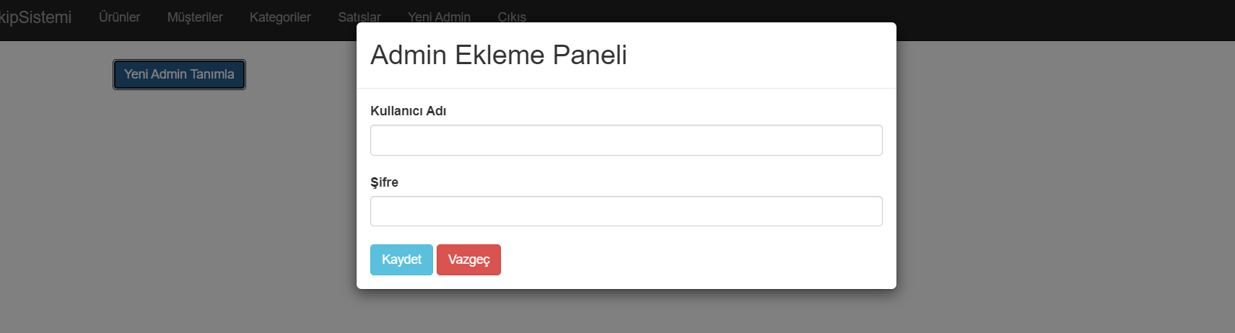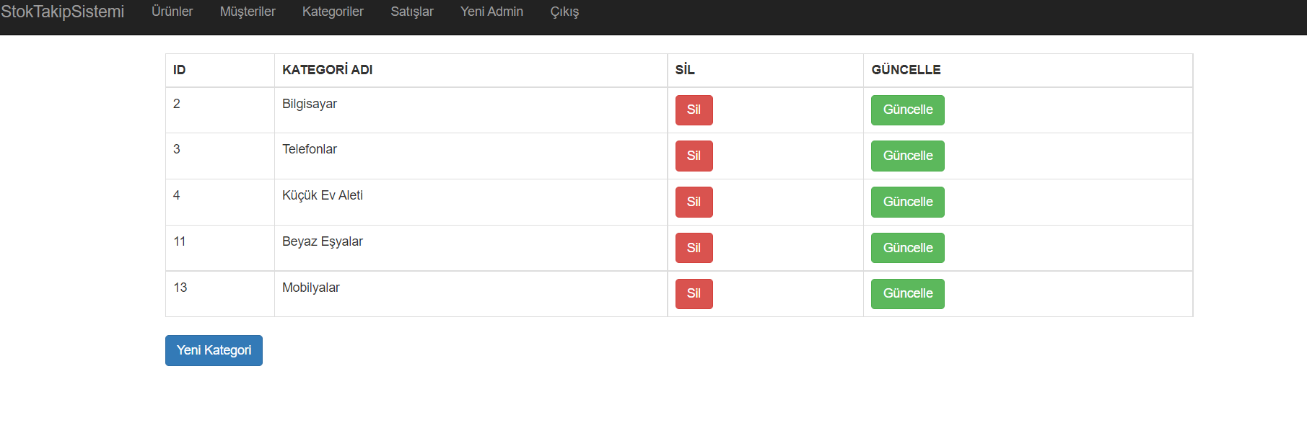

# Ek C: To Be Determined List (TBDL)